Муниципальное бюджетное общеобразовательное учреждение средняя общеобразовательная школа № 15 г. Сургут

|  |  |
| --- | --- |
| РАССМОТРЕНО  На заседании ШМО  протокол № _____  «_____»______ 2024г.  Руководитель ШМО  ______З.С. Абаева | УТВЕРЖДАЮ  Директор МБОУ СОШ №15  _________В.И. Сердюченко  «_____»___________ 2024 г. |

Контрольно – измерительные материалы

для проведения промежуточной аттестации учащихся

в 2024-2025 учебном году

по вероятности и статистике

8 класс

Итоговая промежуточная аттестация по вероятности и статистике

8 класс

**Пояснительная записка**

**1. Назначение КИМ:**

Контрольно-измерительный материал позволяет определить уровень подготовки учащихся за курс 8 класса в объёме обязательного минимума содержания образования Государственных образовательных стандартов второго поколения.

2. КИМ дляитоговой промежуточной аттестации по вероятности и статистике для 8 класса составлен в соответствии:

* с требованиями Федерального государственного образовательного стандарта общего образования;
* с требованиями к результатам освоения основной образовательной программы основного общего образования, представленными в Федеральном государственном образовательном стандарте общего образования;
* с рабочей программой «Вероятность и статистика», авторы-составители И.Р. Высоцкий, и др. с федеральным перечнем учебников, рекомендованных (допущенных) Министерством образования и науки РФ к использованию в образовательном процессе в общеобразовательных учреждениях.

**2. Проверяемые результаты:**

Предметные результаты:

1. Умение извлекать информацию, представленную в таблицах и диаграммах. Находить наибольшие, наименьшие значения, среднее значение и медиану. Уметь строить и исследовать простейшие математические модели.
2. Умение перечислять элементарные события в эксперименте описанном в условии задачи.
3. Умение находить вероятность случайного события в эксперименте.

Метапредметные результаты:

1. Умение самостоятельно планировать альтернативные пути достижения целей, осознанно выбирать наиболее эффективные способы решения учебных и познавательных задач;
2. Умение осуществлять контроль по результату и по способу действия на уровне произвольного внимания и вносить необходимые коррективы;
3. Умение адекватно оценивать правильность или ошибочность выполнения учебной задачи, её объективную трудность и собственные возможности её решения;
4. Осознанное владение логическими действиями определения понятий, обобщения, установления аналогий, классификации на основе самостоятельного выбора оснований и критериев, установления родовидовых связей;
5. Умение понимать и использовать математические средства наглядности (рисунки, чертежи, схемы и др.) для иллюстрации, интерпретации, аргументации;
6. Умение выдвигать гипотезы при решении учебных задач и понимать необходимость их проверки.

**3. Условия проведения работы:**

На выполнение работы отводится 40 минут.

Примерное время, отводимое на выполнение отдельных заданий, составляет:

1) для каждого задания с 1-4 – 3–4 минуты;

2) для каждого задания с 5-6 – 8–10 минут.

При выполнении данной работы дополнительных материалов и оборудования не требуется. При необходимости можно пользоваться черновиком. Записи в черновике проверяться и оцениваться не будут.

**4. Спецификация работы:**

Диагностическая работа включает задания, которые различаются по содержанию и сложности.

Определяющим признаком для каждого задания является форма предъявления результата выполнения заданий и способ обработки результатов:

Работа содержит 6 заданий. Задания №5-6 требуют подробного решения.

|  |  |
| --- | --- |
| Название раздела | Номер задания |
| Представление данных (таблица) | 1 |
| Представление данных (диаграмма) | 2 |
| Случайные опыты, случайные события | 3 |
| Описательная статистика | 4 |
| Вероятности элементарных событий. | 5 |
| Вероятности сложных событий. | 6 |

*Ключи:*

|  |  |  |
| --- | --- | --- |
| № задания | 1 вариант | 2 вариант |
| 1 | а) 26,7  б) 20 | а) 25,7  б) 19 |
| 2 | а) 7  б) 18  в) январь или 1 | а) 8  б) 17 или 18  в) январь или 1 |
| 3 | 0,25 | 0,25 |
| 4 | а) 43  б) 47 | а) 35  б) 45 |
| 5 | 0,16 | 0,83 |
| 6 | 0,52 | 0,65 |

*Критерии оценивания:*

|  |  |
| --- | --- |
| Номер задания | Баллы |
| 1 | 2 |
| 2 | 3 |
| 3 | 1 |
| 4 | 2 |
| 5-6 | 2 |
| Всего: | 12 |

Каждое правильно выполненное задания с 1–4 оценивается разным количеством баллов (исходя из поз\заданий базового уровня сложности). Задание считается выполненным верно, если испытуемый указал правильные ответы. Задание считается невыполненным в следующих случаях:

а) указан неправильный ответ или все ответы подзаданий неверны;

б) поле для ответа - пустое.

Выполнение каждого из заданий 5-6 (сложные задания) оценивается от 0 до 2 баллов.

Оценка «2» - менее 5 баллов, оценка «3» - 5-6 баллов, оценка «4» - 4-10 баллов,

«5» - 11-12 баллов.

Промежуточная аттестация по вероятности и статистике

8 класс

Вариант 1

**1)** В таблице дано число троллейбусных маршрутов в 10 крупных городах России.

*а) Найдите среднее арифметическое данного набора.*

*б) Найдите медиану данного набора*

|  |  |  |
| --- | --- | --- |
| № | Город | Количество троллейбусных маршрутов |
| 1 | Москва | 82 |
| 2 | Санкт - Петербург | 41 |
| 3 | Нижний Новгород | 23 |
| 4 | Челябинск | 22 |
| 5 | Уфа | 21 |
| 6 | Новосибирск | 19 |
| 7 | Екатеринбург | 18 |
| 8 | Самара | 17 |
| 9 | Омск | 12 |
| 10 | Казань | 12 |

**2)** На диаграмме показаны среднемесячные температуры в городе Ижевске за много лет наблюдений. Определите по диаграмме.

*а) Сколько месяцев в году холоднее, чем в сентябре?*

*б) Какая температура в самом теплом месяце?*

*в) Какой месяц самый холодный в Ижевске?*

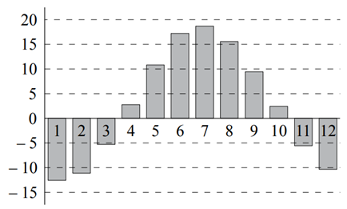

**3)** На конференцию приехали 8 ученых из Норвегии, 8 - из России, 8 - из Великобритании, 8 – из Германии. Каждый из них делает на конференцию один доклад. Порядок докладов определяется жеребьевкой. Найдите вероятность того, что первым окажется доклад ученого из России?

**4)** В таблице приведены две характеристики 30 разных стиральных машин, имеющихся в продаже – максимальная загрузка белья (кг) и средний расход воды на одну стирку (л). По данным таблицы:

*а) найдите медиану расхода воды для машин, у которых загрузка белья не более 5 кг;*

*б) найдите медиану расхода воды для машин, у которых загрузка белья более 5 кг;*

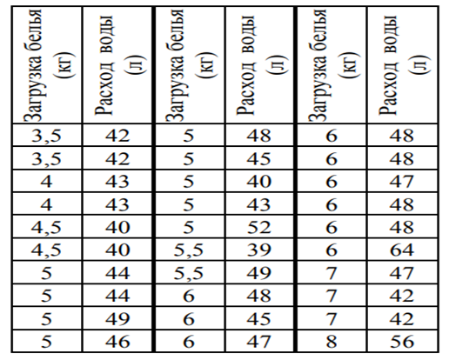

**5)** Вероятность того, что стекло мобильного телефона разобьётся при падении на твёрдую поверхность, равна 0,84. Найдите вероятность того, что при падении на твёрдую поверхность стекло мобильного телефона не разобьётся.

**6)** Ковбой Джон попадает в муху на стене с вероятностью 0,9, если стреляет из пристрелянного револьвера. Если Джон стреляет из непристрелянного револьвера, то он попадает в муху с вероятностью 0,2. На столе лежит 10 револьверов, из них только 4 пристрелянные. Ковбой Джон видит на стене муху, наудачу хватает первый попавшийся револьвер и стреляет в муху. Найдите вероятность того, что Джон промахнётся.

Промежуточная аттестация по вероятности и статистике

8 класс

Вариант 2

**1)** В таблице дано число трамвайных маршрутов в 10 крупных городах России.

*а) Найдите среднее арифметическое данного набора.*

*б) Найдите медиану данного набора*

|  |  |  |
| --- | --- | --- |
| № | Город | Количество троллейбусных маршрутов |
| 1 | Москва | 81 |
| 2 | Санкт - Петербург | 40 |
| 3 | Нижний Новгород | 22 |
| 4 | Челябинск | 21 |
| 5 | Уфа | 20 |
| 6 | Новосибирск | 18 |
| 7 | Екатеринбург | 17 |
| 8 | Самара | 16 |
| 9 | Омск | 11 |
| 10 | Казань | 11 |

**2)** На диаграмме показаны среднемесячные температуры в городе Иркутске за много лет наблюдений. Определите по диаграмме.

*а) Сколько месяцев в году холоднее, чем в мае?*

*б) Какая температура в самом теплом месяце?*

*в) Какой месяц самый холодный в Иркутске?*

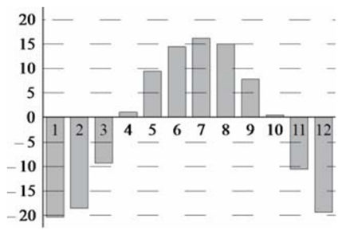

**3)** На конференцию приехали 6 ученых из Швейцарии, 7 - из Болгарии,8 - из Австрии и 7 - из России. Каждый из них делает на конференцию один доклад. Порядок докладов определяется жеребьевкой. Найдите вероятность того, что первым окажется доклад ученого из Болгарии?

**4)** В таблице приведены две характеристики 30 разных бензопил, имеющихся в продаже – мощность (в лошадиных силах) и длина шины (см). По данным таблицы:

*а) найдите медиану мощности для бензопил с длиной шины не более 40 см,*

*б) найдите медиану мощности для бензопил длиной шины более 40 см.*

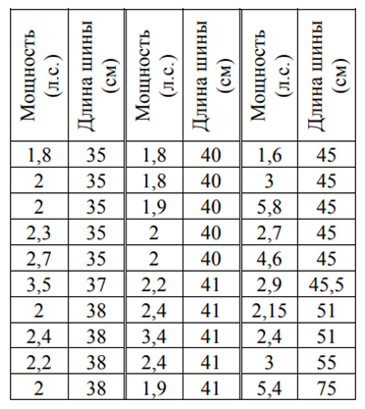

**5)** Вероятность того, что новая шариковая ручка пишет плохо или вовсе не пишет, равна 0,17. Покупатель не глядя берёт одну шариковую ручку из коробки. Найдите вероятность того, что эта ручка пишет хорошо.

**6)**  Ковбой Джон попадает в муху на стене с вероятностью 0,8, если стреляет из пристрелянного револьвера. Если Джон стреляет из непристрелянного револьвера, то он попадает в муху с вероятностью 0,3. На столе лежит 10 револьверов, из них только 7 пристрелянные. Ковбой Джон видит на стене муху, наудачу хватает первый попавшийся револьвер и стреляет в муху. Найдите вероятность того, что Джон попадёт в муху.